ŠAKIŲ RAJONO SAVIVALDYBĖS JAUNIMO KŪRYBOS IR SPORTO CENTRAS
Biudžetinė įstaiga, V. Kudirkos g. 64, Šakiai, LT-71124, tel. (8345) 60187, el. p. jksc@takas.lt Duomenys kaupiami ir saugomi Juridinių asmenų registre, kodas 190824054, PVM mokėtojo kodas LT100006169918
2016 05 02
Šakių veteranų krepšinio lygos čempionato finalas

Data: 2016 04 30
Vieta: Šakių rajono JKSC sporto salė
Organizatorius: Šakių JKSC
Varžybų teisėjai: Lukas Sėdaitis, Edgaras Sėdaitis
Dalyviai: vyrai nuo 40m.

Naudingiausi žaidėjai:
"Nova-Lekėčiai" - ALGIMANTAS ZYMONAS;
"Vėjas" - KĘSTUTIS MARKEVIČIUS;
Šakių "Veteranas" - VYGANTAS RACEVIČIUS;
Lukšių "Lukšiai" - REGIMANTAS PAVALKIS.

Komandos nugalėtojos:
"Nova-Lekėčiai" I - vieta;
"Vėjas" II - vieta;
Šakių "Veteranas" III - vieta;
Lukšių "Lukšiai" IV - vieta.

Finalinių rungtynių rezultatai:
Dėl III - IV vietos Lukšių "Lukšiai" - Šakių "Veteranas" 61:66
Dėl I - II vietos "Vėjas" - "Nova-Lekėčiai" 49:63

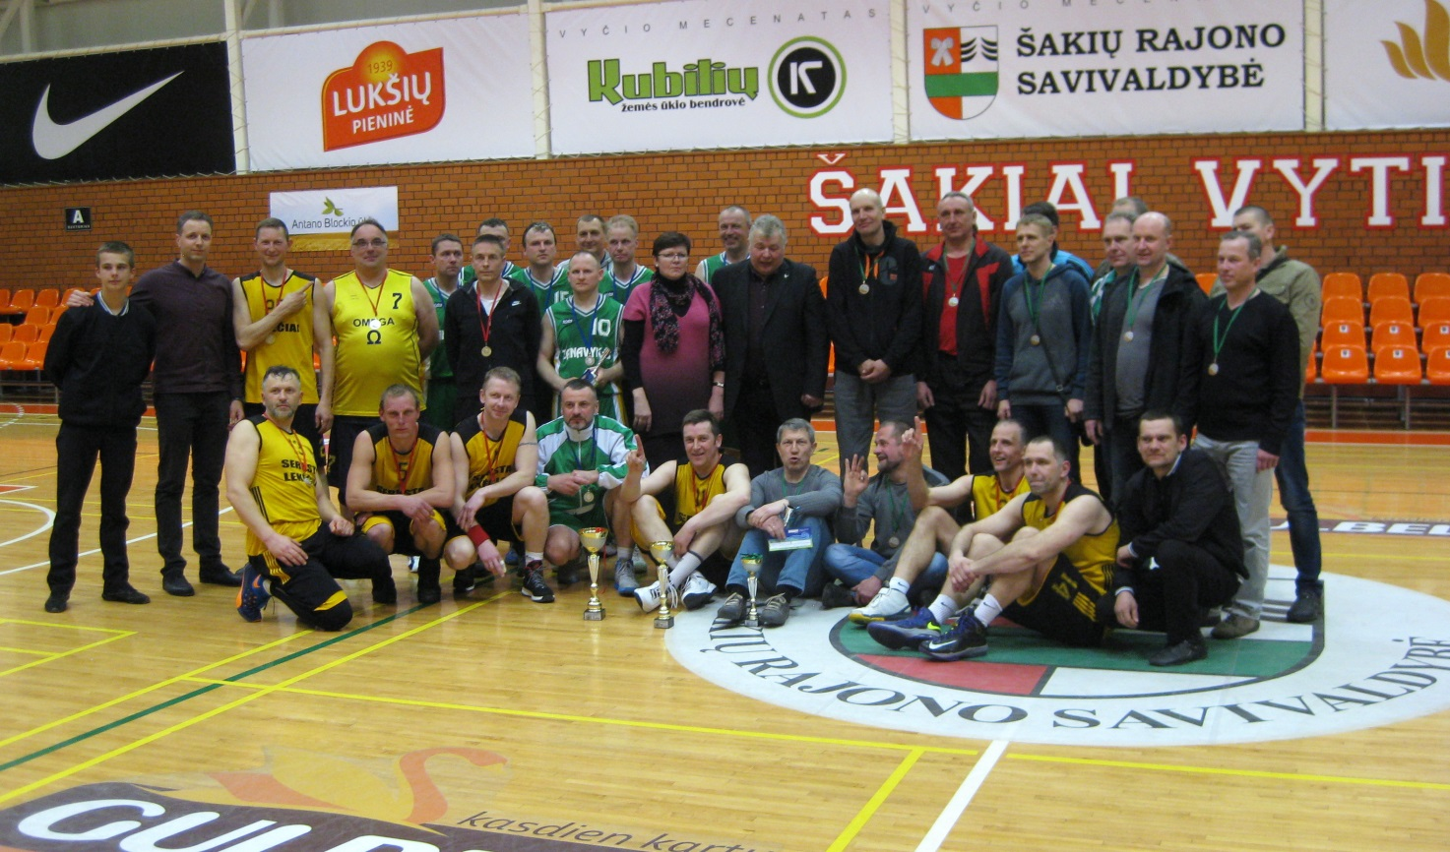
Bendra nuotrauka

